Муниципальное бюджетное детское общеобразовательное учреждение
«Детский сад № 71 «Кристаллик»

МЕТОДИЧЕСКАЯ РАЗРАБОТА

«Жизнь птиц зимой»

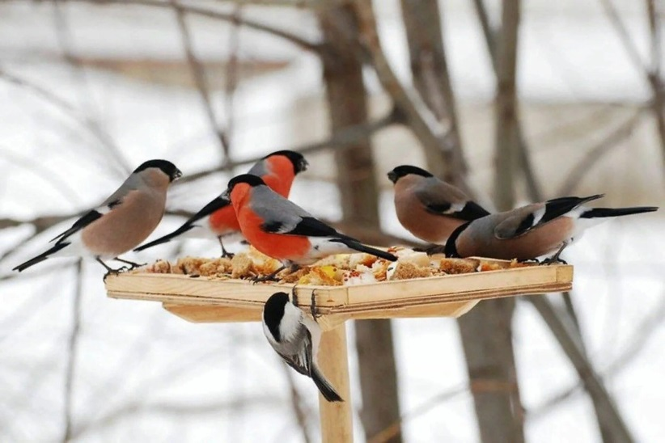

Воспитатели:
Глебова Наталья Викторовна,
Бобряшова Жанна Николаевна.

г. Смоленск
АКТУАЛЬНОСТЬ:
- Экологическое воспитание и формирование экологической культуры. В современных условиях проблема экологического воспитания дошкольников приобретает особую остроту. Именно в период дошкольного детства происходит становление человеческой личности и формирование начал экологической культуры. Знакомство с жизнью птиц зимой помогает разбудить в детях интерес к живой природе, воспитать любовь к ней и научить беречь окружающий мир.
- Практическая значимость помощи птицам. В холодное время года доступной пищи становится значительно меньше, а потребность в ней возрастает. Иногда естественный корм становится практически недоступным, поэтому многие птицы не могут пережить зиму и погибают. Орнитологи утверждают, что до 70% синиц, которым не суждено пережить зиму, погибают именно в конце зимы не от холода, а от голода. Подкормка птиц — доступный и распространённый вид заботы, который может существенно помочь пернатым в суровые морозы, сильные снегопады или при образовании ледяной корки на почве и деревьях.
- Недостаточность знаний у детей. Часто у детей недостаточно развиты знания о зимующих птицах: они путают их с перелётными, не знают особенностей их питания, поведения и приспособленности к зимним условиям. Проект или занятие на эту тему позволяет восполнить пробелы в знаниях, сформировать представление о многообразии зимующих птиц, их внешнем виде, повадках и роли в природе.
- Развитие личностных качеств. Изучение жизни птиц зимой способствует формированию у детей любознательности, наблюдательности, умения анализировать и делать выводы. Совместная деятельность с родителями (изготовление кормушек, подкормка птиц) укрепляет семейные связи и учит ответственности.
- Сохранение биоразнообразия. Зимующие птицы играют важную роль в экосистемах: они помогают контролировать численность насекомых, распространяют семена растений и выполняют другие экологические функции. Понимание их значения и необходимости защиты способствует формированию бережного отношения к природе и её ресурсам.
Таким образом, тема «Жизнь птиц зимой» актуальна не только с точки зрения экологического образования, но и как инструмент развития нравственных качеств, практических навыков и интереса к окружающему миру.
ЦЕЛЬ: расширить и систематизировать знания детей о зимующих птицах, их жизни зимой, а также воспитать заботливое отношение к пернатым.

ЗАДАЧИ:
Образовательные: закрепить понятия «зимующие птицы», «перелётные птицы»; расширить знания о видах птиц, их внешнем виде, питании, местах обитания; познакомить с народными приметами, связанными с птицами. 23

Развивающие: развить познавательный интерес, наблюдательность, память, мышление; научить сравнивать птиц, выделять их существенные признаки; развить речь, умение составлять рассказы о птицах. 23

Воспитательные: воспитать любовь к природе, желание помогать птицам зимой, заботливое и доброжелательное отношение к ним.

ЦЕЛЕВАЯ АУДИТОРИЯ:
- дети в возрасте 6-7 лет;
- родители детей;
- воспитатели.
ПРЕДВАРИТЕЛЬНАЯ РАБОТА:
- наблюдения за зимующими птицами на прогулке;
- чтение художественной литературы (например, Г. Снегирёв «Про птиц», Н. Сладков «Еловая каша», В. Зотов «Клёст», «О птицах», «Кедровка», «Глухарь», В. Бианки «Кто к кормушке прилетел»);
- заучивание загадок, стихов и пословиц о птицах;
- беседы на темы: «Почему не все птицы улетают на юг?», «Какую пользу птицы приносят людям»;
- дидактические игры («Отгадай и присядь», «Кто лишний», «Узнай птицу по описанию»);
- рисование, аппликация, лепка птиц;
- конструирование кормушек.

МАТЕРИАЛЫ И ОБОРУДОВАНИЕ:
- панно или картинки с изображением зимнего леса и птиц;
- картина с изображением кормушки;
- карточки с изображениями зимующих и перелётных птиц, моделей питания;
- магнитные доски;
- звукозапись (вьюга, треск деревьев, скрип снега);
- разноцветные мешочки с семенами, зёрнами, орехами;
- кормушки, корм для птиц (зерно, сало, семена, хлебные крошки);

- раздаточный материал для творческих заданий (картон, пластилин, краски, ножницы, фломастеры)

ХОД ЗАНЯТИЯ:
- Вводная часть (мотивационный этап). Можно использовать звукозапись с зимними звуками и загадку, чтобы привлечь внимание детей. Например: «Что за стол среди берёз под открытым небом? Угощает он в мороз птиц зерном и хлебом?» (Кормушка).
- Основная часть. Беседа о зимующих птицах: их внешнем виде, питании, местах обитания. Можно задать вопросы: «Какие птицы остаются зимовать?», «Чем они питаются?», «Как приспосабливаются к холоду?».
- Дидактические игры (например, «Кто лишний», «Каких птиц зимой у кормушки не увидишь?», «Узнай птицу по описанию»).
- Практическая деятельность. Лепка, аппликация или рисование птиц, изготовление кормушек.
- Физкультминутки и подвижные игры («Воробьи и вороны», «Лягушки и цапля», «Совушка — сова»)
- Заключительная часть. Подведение итогов: что нового узнали дети, что им понравилось. Можно прочитать стихотворение о птицах или спеть песню.

Дидактические игры
- «Чьё это?». Воспитатель описывает птицу, не называя её, дети должны угадать.
- «Кто как голос подаёт?». Нужно вспомнить, как птицы подают голос: ворона каркает, воробей чирикает, сорока стрекочет и т. д…
- «Зимующие — перелётные». Дети классифицируют птиц на зимующих и перелётных по картинкам.
- «Угощения для птиц». Игра закрепляет знания о том, чем питаются разные птицы.
- «Скажи наоборот». Например: «У воробья туловище мелкое, а у вороны — крупное».

Творческие задания
- Лепка птиц в технике пластилинографии. Дети могут создать силуэт птицы, используя разные цвета пластилина.
- Аппликация «Снегирь на ветке рябины». Цель — уточнить представления о птицах, воспитать художественный вкус.
- Рисование кормушки или птиц.

Взаимодействие с родителями
- домашнее задание — подготовить сообщение о зимующей птице;
- принести семена растений, орешки, зёрнышки для подкормки птиц;
- помочь в изготовлении кормушек;
- консультация «Как сделать кормушку из подручного материала своими руками»;
- оформление папки-передвижки «Покормите птиц зимой»;
- акция «Птичья кормушка — зимняя пирушка».

Итоговое мероприятие
Можно организовать КВН «Птицы — наши друзья», вечер развлечений или презентацию проекта «Зимующие птицы».
При проведении занятий важно акцентировать внимание детей на том, что зимой птицы особенно нуждаются в помощи человека: их можно подкармливать и делать для них кормушки. Это формирует у детей заботливое отношение к природе и ответственность за её сохранение.

ИСТОЧНИКИ:
- www.maam.ru
- nsportal.ru
- ped-kopilka.ru
- naturalistiks.ucoz.ru
- infourok.ru
- kladraz.ru
- solnceszet.ru

